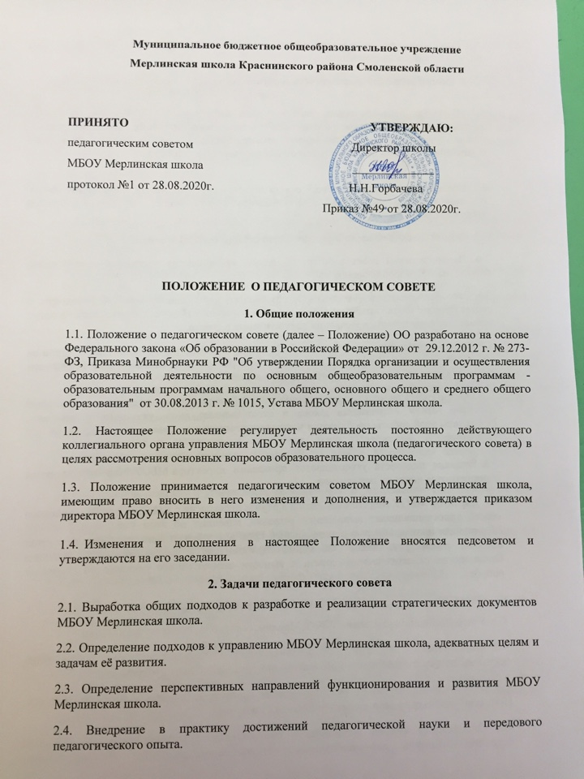2.5. Обобщение, анализ и оценка результатов деятельности педагогического коллектива по определенным направлениям.
3. Состав педагогического совета и организация деятельности педагогического совета
3.1. В состав педагогического совета входят: директор МБОУ Мерлинская школа, заместитель, педагогические работники.. С согласия администрации МБОУ Мерлинская школа на педагогический совет могут приглашаться представители органов управления образования и представители общественных органов и организаций.

3.2. Председателем педагогического совета является директор МБОУ Мерлинская школа. На тематических заседаниях педагогического совета может избираться сменный председатель.
3.3. Педагогический совет избирает из своего состава секретаря совета.
3.4. Педагогический совет работает по плану, являющемуся составной частью плана работы МБОУ Мерлинская школа.
3.5. Заседания педагогического совета созываются, как правило, один раз в четверть в соответствии с планом работы МБОУ Мерлинская школа. В случае необходимости могут созываться внеочередные заседания педагогического совета.
3.6. Решения педагогического совета принимаются большинством голосов при наличии на заседании не менее двух третей его членов. При равном количестве голосов решающим является голос председателя педагогического совета.
3.7. Организацию работы по выполнению решений педагогического совета осуществляет директор МБОУ Мерлинская школа и ответственные лица, указанные в решении. Результаты этой работы сообщаются членам педагогического совета на последующих его заседаниях.

3.8. Решения педсовета утверждаются приказами директора МБОУ Мерлинская школа и реализуются через их исполнение.
3.9. Директор МБОУ Мерлинская школа в случае несогласия с решением педагогического совета приостанавливает выполнение решения, извещает об этом учредителей МБОУ Мерлинская школа, которые в трехдневный срок при участии заинтересованных сторон обязаны рассмотреть такое заявление, ознакомиться с мотивированным мнением большинства педагогического совета и вынести окончательное решение по спорному вопросу.
4. Компетенция педагогического совета
4.1. Утверждение целей и задач МБОУ Мерлинская школа, плана их реализации;
4.2. Определение содержания образования, выбор учебно-методического обеспечения, образовательных технологий по реализуемым образовательным программам.
4.2. Обсуждение содержания учебных планов, годовых календарных учебных графиков. Принятие учебных планов и образовательных программ.
4.3. Определение списка учебников в соответствии с утвержденным федеральным перечнем учебников, рекомендованных к использованию имеющих государственную аккредитацию образовательных программ начального общего и основного общего образования.
4.4. Организация работы по повышению квалификации педагогических работников, развитию их творческих инициатив.
4.5. Принятие решения о переводе обучающегося в следующий класс, условном переводе в следующий класс, а также по согласованию с родителями (законными представителями) обучающегося о его оставлении на повторное обучение в том же классе.
4.6. Принятие решения о выставлении отметок, если обучающийся находится на оздоровлении в санатории.
4.7. Определение порядка и форм промежуточной аттестации.
4.8. Принятие решения о допуске к государственной итоговой аттестации обучающихся по завершении освоения основных образовательных, программ основного общего образования.
4.9. Принятие решения об отчислении обучающихся, достигших возраста 15 лет, когда иные меры педагогического и дисциплинарного воздействия исчерпаны, при этом своевременно доводит это решение до сведения администрации МБОУ Мерлинская школа по месту жительства обучающегося и его родителей;
4.10. Заслушивание информации и отчетов педагогических работников МБОУ Мерлинская школа, докладов представителей организаций и учреждений, взаимодействующих с ОУ по учебно-воспитательным вопросам, в том числе сообщения о проверке соблюдения санитарно-гигиенического режима МБОУ Мерлинская школа, об охране труда, здоровья и жизни обучающихся (воспитанников) и другие вопросы оздоровительно-образовательной деятельности МБОУ Мерлинская школа;
4.11. Принятие и согласование локальных актов (Положения, Правила, Порядки), календарного учебного графика, плана работы МБОУ Мерлинская школа, годового учебного плана.
4.12. Принятие решения и утверждение об изменении и дополнении Положений МБОУ Мерлинская школа.

4.13. Подведение итогов деятельности МБОУ Мерлинская школа и определение задач по периодам обучения: за четверть, полугодие, год и на учебный год в целом.

4.14. Осуществление контроля за выполнением ранее принятых решений;
4.15. Представление педагогических и других работников МБОУ Мерлинская школа к различным видам поощрений и наград.
5. Документация педагогического совета
5.1. Заседания педагогического совета оформляются протокольно в книге протоколов, где фиксируются все вопросы, выносимые на педагогический совет, предложения и замечания членов Педсовета. Протоколы подписываются председателем и секретарем педагогического совета.
5.2. Протоколы о переводе обучающихся в следующий класс, выпуске из МБОУ Мерлинская школа оформляются списочным составом и утверждаются приказом директора ОУ.
5.3. Нумерация протоколов ведется от начала календарного года.
5.4. Книга протоколов педагогического совета МБОУ Мерлинская школа входит в номенклатуру дел директора МБОУ Мерлинская школа, хранится постоянно у секретаря педагогического совета МБОУ Мерлинская школа и передается по акту при смене секретаря педагогического совета.
5.5. Книга протоколов педагогического совета пронумеровывается по листам, прошнуровывается, скрепляется подписью директора и печатью МБОУ Мерлинская школа.

